|  |  |
| --- | --- |
| [a] wie in **A**pfel (der **A**pfel)  (a) | [a] wie in H**ah**n (H**ah**n)  (a) (aa) (ah) |

|  |  |  |
| --- | --- | --- |
| der **A**ffe  der **A**ffe | der M**a**ntel  der M**a**ntel | die T**a**fel  die T**a**fel |
| der B**a**ll  der B**a**ll | das Bl**a**tt  das Bl**a**tt | das H**aa**r  das H**aa**r |
| die K**a**tze  die K**a**tze | die H**a**nd  die H**a**nd | èà71  die Z**ah**l  die Z**ah**l |

Vorname.................................................................. Datum ..................................................................

# Laut [a] wie:

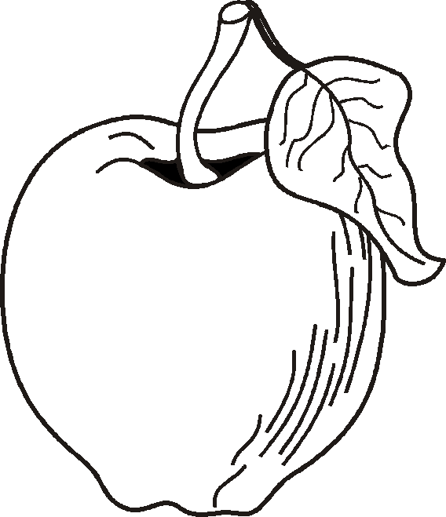

## Male an, wenn du [a] hörst.

|  |  |  |  |
| --- | --- | --- | --- |
|  |  |  |  |

## An welcher Stelle steht das [a]? Markiere das richtige Feld mit einem Kreuz.

|  |  |  |  |  |  |  |  |  |  |  |  |
| --- | --- | --- | --- | --- | --- | --- | --- | --- | --- | --- | --- |
|  | | |  | |  | |  | | |  | |
|  |  |  |  |  |  |  |  |  |  |  |  |

## Kreise den Buchstaben „a“ ein.

|  |  |  |  |  |
| --- | --- | --- | --- | --- |
|  |  |  |  |  |
| die Vase | der Schal | der Wald | die Tasse | das Schaf |

## Schreibe das fehlende „a“.

|  |  |  |  |
| --- | --- | --- | --- |
|  |  |  |  |
| der Schw_mm | die Fl_sche | der B_ll | der K_mm |

|  |  |
| --- | --- |
| [e:] wie in **E**sel (**E**sel)  (e) (ee) (eh) | [e] wie in **E**l**e**fant (**E**lefant)  (e) |

|  |  |  |
| --- | --- | --- |
| l**e**sen  l**e**sen | der Schn**ee**mann  der Schn**ee**mann | die F**e**der  die F**e**der |
| der B**e**sen  der B**e**sen | g**eh**en  g**eh**en | F**e**bruar Februar |
| der R**e**gen  der R**e**gen | z**eh**n  z**eh**n | das Lin**e**al  das Lin**e**al |

Vorname.................................................................. Datum .................................................................

# Laut [e] wie:

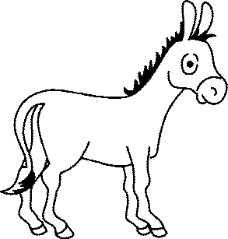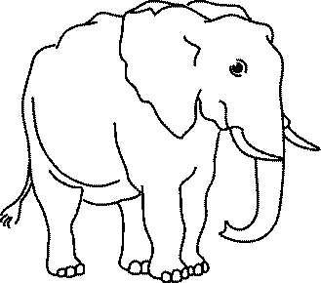

## Male an, wenn du [e] hörst.

|  |  |  |  |
| --- | --- | --- | --- |
|  |  |  |  |

## An welcher Stelle steht das [e]? Markiere das richtige Feld mit einem Kreuz.

|  |  |  |  |  |  |  |  |  |  |  |  |
| --- | --- | --- | --- | --- | --- | --- | --- | --- | --- | --- | --- |
|  | |  | | |  | | |  | |  | |
|  |  |  |  |  |  |  |  |  |  |  |  |

## Kreise den Laut [e] ein.

|  |  |  |  |  |  |
| --- | --- | --- | --- | --- | --- |
|  |  |  |  |  |  |
| zehn | die Feder | der Besen | die Klebe | das Beet | die Fee |

## Schreibe das fehlende „e“, oder.

|  |  |  |  |
| --- | --- | --- | --- |
|  |  |  |  |
| l_sen | g_hen | das Lin_al | der W_g |

|  |  |
| --- | --- |
| [ɛ] wie in **E**nte (Ente)  (e) | [ɛ] wie in **Ä**pfel  (**A**pfel)  (ä) |

|  |  |  |
| --- | --- | --- |
| r**e**nnen  r**e**nnen | die Tr**e**ppe  die Tr**e**ppe | die H**ä**nde  die H**ä**nde |
| **e**lf  **e**lf | das H**e**md  das H**e**md | die B**ä**nke  die B**ä**nke |
| das B**e**tt  das B**e**tt | der St**e**rn  der St**e**rn | die Bl**ä**tter  die Bl**ä**tter |

Vorname.................................................................. Datum ..............................................................

# Laut [ɛ] wie: oder

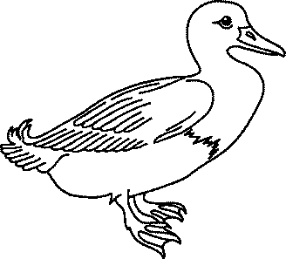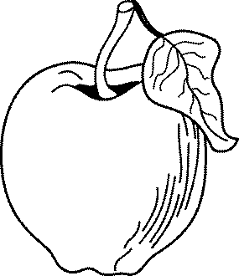

## Male an, wenn du [ɛ] hörst.

|  |  |  |  |
| --- | --- | --- | --- |
|  |  |  |  |

## An welcher Stelle steht das „ɛ“? Markiere das richtige Feld mit einem Kreuz.

|  |  |  |  |  |  |  |  |  |  |  |  |
| --- | --- | --- | --- | --- | --- | --- | --- | --- | --- | --- | --- |
|  | | |  | |  | |  | |  | | |
|  |  |  |  |  |  |  |  |  |  |  |  |

## Kreise die Buchstaben „e“ oder „ä“ ein.

|  |  |  |  |  |
| --- | --- | --- | --- | --- |
|  |  |  |  |  |
| die Zähne | das Bett | der Bär | der Ärmel | essen |

## Schreibe das fehlende „e“ oder „ä“

|  |  |  |  |
| --- | --- | --- | --- |
|  |  |  |  |
| der K_se | die K_tte | das M_dchen | das Br_tt |

|  |  |
| --- | --- |
| [i] wie in Insel (Insel)  (i) (y) | [i:] wie in Igel (Insel)  (i) (ie) |

|  |  |  |
| --- | --- | --- |
| der T**i**sch  der T**i**sch | die M**i**lch  die M**i**lch | die L**i**nie  die L**i**nie |
| der F**i**sch  der F**i**sch | das Bab**y**  das Bab**y** | der Rad**ie**rgummi  der Rad**ie**rgummi |
| der **I**nd**i**aner  der **I**nd**i**aner | der Tedd**y**  der Tedd**y** | 7  s**ie**ben  s**ie**ben |

Vorname.................................................................. Datum ...........................................................

# Laut [i] wie: oder

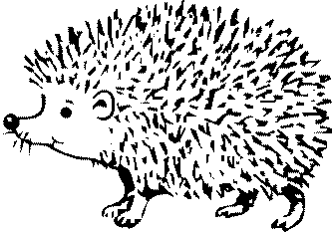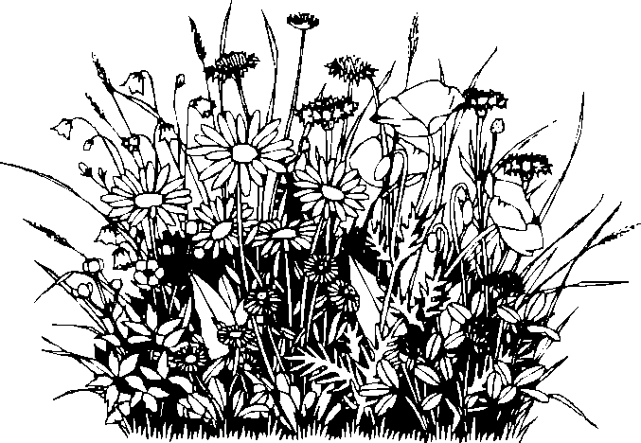

## Male an, wenn du [i] hörst.

|  |  |  |  |
| --- | --- | --- | --- |
|  |  |  |  |

## An welcher Stelle steht das [i]? Markiere das richtige Feld mit einem Kreuz.

|  |  |  |  |  |  |  |  |  |  |  |  |  |  |  |
| --- | --- | --- | --- | --- | --- | --- | --- | --- | --- | --- | --- | --- | --- | --- |
|  | |  | |  | | | |  | | |  | | | |
|  |  |  |  |  |  |  |  |  |  |  |  |  |  |  |

## Kreise den Laut [i] um also (i) oder (ie)

|  |  |  |  |  |
| --- | --- | --- | --- | --- |
|  |  |  |  |  |
| das Krokodil | die Ziege | der Fisch | das Brief | das Iglu |

## Schreibe das fehlende „i“.

|  |  |  |  |
| --- | --- | --- | --- |
|  |  |  |  |
| der Bleist_ft | der Sp_tzer | das K_ssen | die G_raffe |

|  |
| --- |
| [o] wie in Ofen (Ofen) (o) (oh) |

|  |  |  |
| --- | --- | --- |
| das **O**bst  das **O**bst | die **O**ma  die **O**ma | r**o**t  r**o**t |
| die R**o**se  die R**o**se | der **O**pa  der **O**pa | das **Oh**r  das **Oh**r |
| das Br**o**t  das Br**o**t | die H**o**se  die H**o**se | die **Oh**rringe  die **Oh**rringe |

|  |
| --- |
| [ɔ wie in Ordner (Ordner)  (o) |

|  |  |  |
| --- | --- | --- |
| die W**o**lke  die W**o**lke | die W**o**lle  die W**o**lle | der W**o**lf  der W**o**lf |
| die S**o**nne  die S**o**nne | der K**o**ffer  der K**o**ffer | der S**o**mmer  der S**o**mmer |
| die S**o**cke  die S**o**cke | der Fr**o**sch  der Fr**o**sch | das Schl**o**ss  das Schl**o**ss |

Vorname.................................................................. Datum ................................................................

# Laut [o] wie: oder

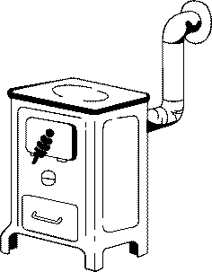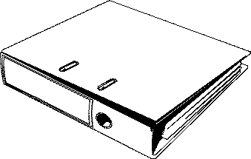

## Male an, wenn du [o] hörst.

|  |  |  |  |
| --- | --- | --- | --- |
|  |  |  |  |

## An welcher Stelle steht den [o]? Markiere das richtige Feld mit einem Kreuz.

|  |  |  |  |  |  |  |  |  |  |  |
| --- | --- | --- | --- | --- | --- | --- | --- | --- | --- | --- |
|  | | |  | |  | |  | |  | |
|  |  |  |  |  |  |  |  |  |  |  |

## Kreise den Laut [o] ein.

|  |  |  |  |  |  |
| --- | --- | --- | --- | --- | --- |
|  |  |  |  |  |  |
| die Dose | die Oma | das Brot | die Wolke | das Ohr | die Ohrringe |

## Schreibe das fehlenden „o“.

|  |  |  |  |
| --- | --- | --- | --- |
|  |  |  |  |
| die Tr_mpete | das Aut_ | Sch_k_lade | der K_k_n |

|  |  |
| --- | --- |
| [u] wie in Uniform (Uniform)  (u) | [u:] wie in Uhr (Uhr)  (u) (uh) |

|  |  |  |
| --- | --- | --- |
| der H**u**nd  der H**u**nd | das B**u**ch  das B**u**ch | der St**uh**l  der St**uh**l |
| die M**u**tter  die M**u**tter | die Bl**u**me  die Bl**u**me | die K**uh**  die K**uh** |
| der Schn**u**pfen  der Schn**u**pfen | die T**u**be  der T**u**be | der Sch**uh**  der Sch**uh** |

Vorname.................................................................. Datum ..................................................................

# Laut [u] wie: oder

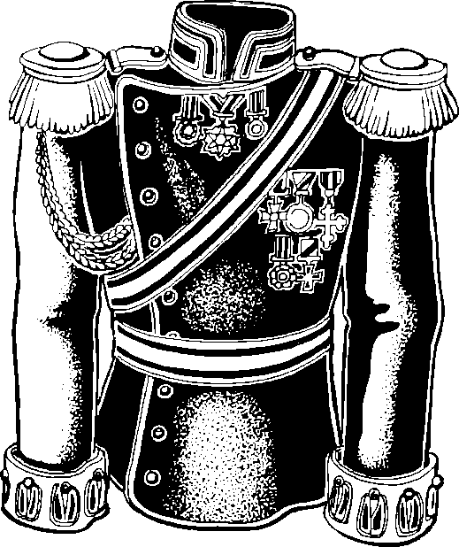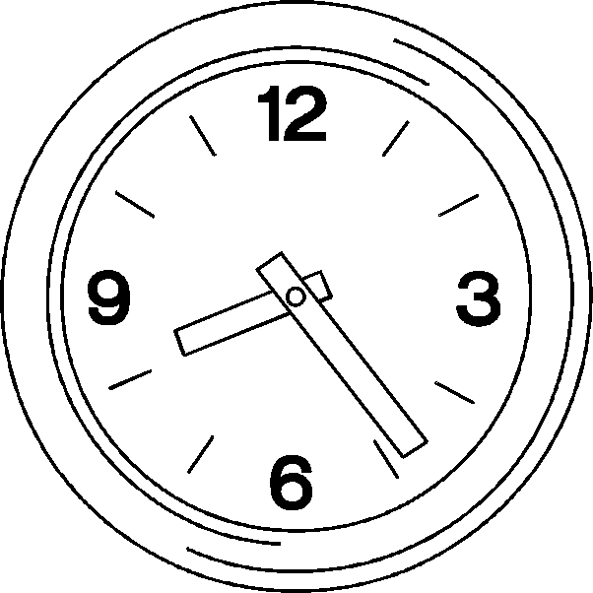

## Male an, wenn du [u] hörst.

|  |  |  |  |
| --- | --- | --- | --- |
|  |  |  |  |

## An welcher Stelle steht den [u]? Markiere das richtige Feld mit einem Kreuz.

|  |  |  |  |  |  |  |  |  |  |  |  |
| --- | --- | --- | --- | --- | --- | --- | --- | --- | --- | --- | --- |
|  | |  | | |  | |  | | |  | |
|  |  |  |  |  |  |  |  |  |  |  |  |

## Kreise den Laut [u] ein „u“ oder „uh“.

|  |  |  |  |  |  |
| --- | --- | --- | --- | --- | --- |
|  |  |  |  |  |  |
| das Buch | die Kuh | die Blume | der Stuhl | die Suppe | die Luppe |

## Schreibe das fehlende „u“.

|  |  |  |  |
| --- | --- | --- | --- |
|  |  |  |  |
| der H_nd | der M_nd | der F_ß | der H_t |

|  |  |
| --- | --- |
| [y] wie in fünf (fünf)  (ü) (y) | [u:] wie in Überholverbot (Überholverbot)  (ü) (üh) (y) |

|  |  |  |
| --- | --- | --- |
| die M**ü**tze  die M**ü**tze | **ü**ber  **ü**ber | die H**üh**ner  die H**üh**ner |
| der Schl**ü**ssel  der Schl**ü**ssel | die T**ü**r  die T**ü**r | der Fr**üh**ling  der Fr**üh**ling |
| die G**y**mnastik  die G**y**mnastik | gr**ü**n  gr**ü**n | die P**y**ramide  die P**y**ramide |

Vorname.................................................................. Datum ..................................................................

# Laut [y] wie: oder

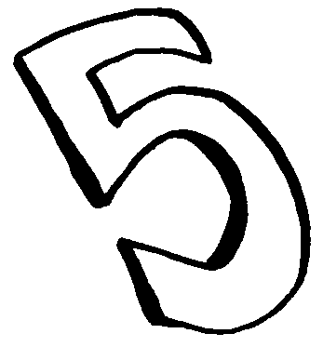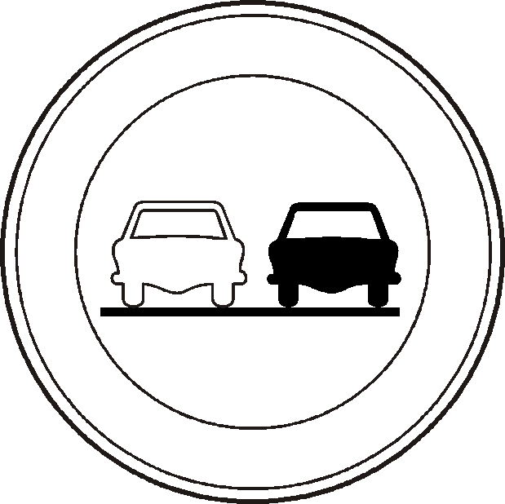

## Male an, wenn du [y] hörst.

|  |  |  |  |
| --- | --- | --- | --- |
|  |  |  |  |

## An welcher Stelle steht den [y]? Markiere das richtige Feld mit einem Kreuz.

|  |  |  |  |  |  |  |  |  |  |  |  |  |  |  |
| --- | --- | --- | --- | --- | --- | --- | --- | --- | --- | --- | --- | --- | --- | --- |
|  | | |  | | | |  | | |  | | |  | |
|  |  |  |  |  |  |  |  |  |  |  |  |  |  |  |

## Kreise den Laut [y] ein „ü“ oder „y“.

|  |  |  |  |  |
| --- | --- | --- | --- | --- |
|  |  | Y |  |  |
| der Frühling | das Gemüse | Ypsilon | die Tür | die Nüsse |

## Schreibe das fehlende „ü“.

|  |  |  |  |
| --- | --- | --- | --- |
|  |  |  |  |
| der Schl_ssel | der G_rtel | die B_rste | _ber |